EMEI “JARDIM SANTA EMÍLIA”
PLANEJAMENTO JARDIM II A, B, C
PROFESSORAS: RITA, ELAINE, RAQUEL
SEMANA: 09/08 A 13/08/2021

OLÁ PESSOAL! QUE TODOS TENHAMOS UMA SEMANA CHEIA DE SAÚDE, ALEGRIA E TRABALHO!

09/08/2021
OLÁ CRIANÇADA! MAIS UMA SEMANA SE INICIA!
DURANTE ESSA SEMANA ESTAREMOS FALANDO SOBRE “FOLCLORE” QUE É O CONJUNTO DE COSTUMES, LENDAS, PROVÉRBIOS, MANIFESTAÇÕES ARTÍSTICAS EM GERAL, PRESERVADO POR UM POVO, POR MEIO DA TRADIÇÃO ORAL.
LEITURA: “O QUE É FOLCLORE?” – QUINTAL DA CULTURA
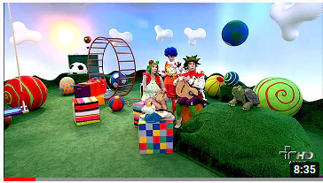
https://youtu.be/fslWQYxwyyE

ATIVIDADE: PARLENDA FATIADA. RECORTE AS FRASES, COLE-AS NA ORDEM CORRETA E ILUSTRE.
“MEIO-DIA, MACACO ASSOBIA,
PANELA NO FOGO, BARRIGA VAZIA.
MEIO-DIA, MACACO ASSOBIA,
FAZENDO CARETA PRA DONA MARIA”

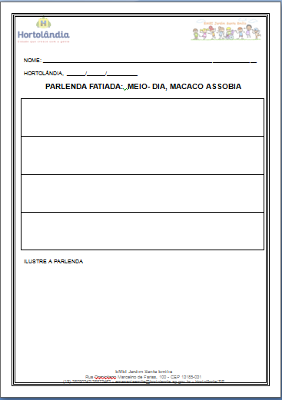 | 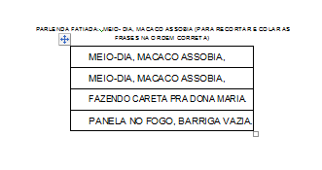

10/08/2021
OI GENTE... NOSSO FOLCLORE TEM DIVERSAS LENDAS, HISTÓRIAS QUE SÃO CONTADAS DE PAI PRA FILHO E QUE NINGUÉM SABE QUEM INVENTOU. A LENDA DO SACI É UMA DELAS. VAMOS OUVIR?
LEITURA: “LENDA DO SACI-PERERÊ”
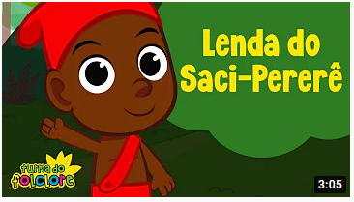
https://youtu.be/um1WHr1ejow

ATIVIDADE 1: PINTE COM CAPRICHO A FIGURA DO SACI, RECORTE E COLE NA ORDEM CORRETA.
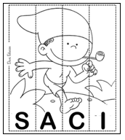

ATIVIDADE 2: FAÇA UMA LISTA COM 10 PALAVRINHAS QUE COMEÇAM COM A LETRA S.
ATIVIDADE FÍSICA: “AULA DE EDUCAÇÃO FÍSICA” – PROFESSORA VANESSA
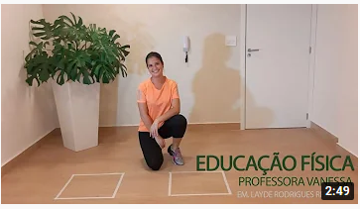
https://youtu.be/b_UlkGM5UnE

11/08/2021
TURMINHA PENSE SÓ! VOCÊ CONSEGUE SE LEMBRAR DE UMA PARLENDA SOBRE “DEDOS”? É AQUELA ASSIM:
“DEDO MINDINHO
SEU VIZINHO
PAI DE TODOS
FURA BOLO
MATA PIOLHO”.

PRÁ VOCÊ SE DIVERTIR, ASSISTA O VÍDEO...
LEITURA: “POUT-POURRI DE PARLENDAS” – PALAVRA CANTADA
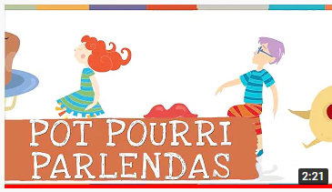
https://youtu.be/cqp4N_Hqxvs

ATIVIDADE: PARLENDA FATIADA “DEDOS”.
RECORTE, MONTE NA ORDEM CORRETA E COLE NUMA FOLHA OU CADERNO, COM CUIDADO E ATENÇÃO.
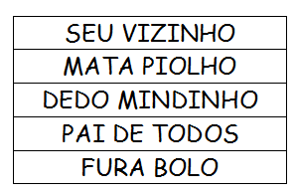
12/08/2021
OI TURMA. AQUI VAI MAIS UMA LENDA PRA VOCÊS CONHECEREM.
LEITURA: “LENDA DO UIRAPURU”
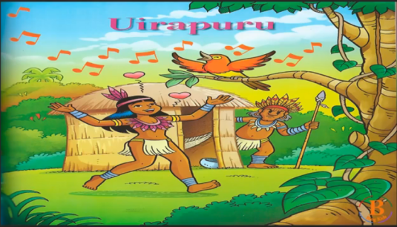
https://youtu.be/W5lVeBzXduo

ATIVIDADE: DITADO RECORTADO
PINTE AS PERSONAGENS DO FOLCLORE, RECORTE SEUS NOMES E COLE-OS NOS LUGARES CORRETOS.
PARA REALIZAR ESSA ATIVIDADE, VOCÊ PRECISARÁ ESTAR CONCENTRADO E PRESTAR MUITA ATENÇÃO NOS SONS DAS LETRINHAS, PRINCIPALMENTE NAS INICIAIS E FINAIS.
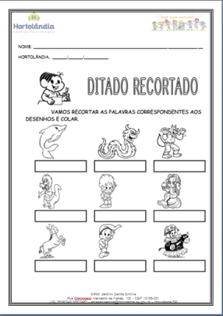 | 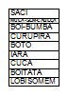

ATIVIDADE FÍSICA: “ATIVIDADES FÍSICAS PARA FAZER EM CASA”.

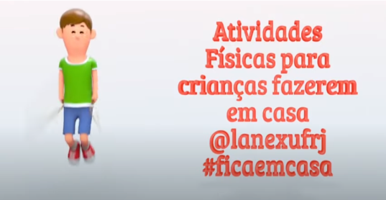
https://youtu.be/UP8NzBT1Qq4

13/08/2021
E AÍ GALERINHA! HOJE VAMOS CONHECER OUTRA LENDA, A LENDA DA VITÓRIA-RÉGIA.
LEITURA: “LENDA DA VITÓRIA-RÉGIA”
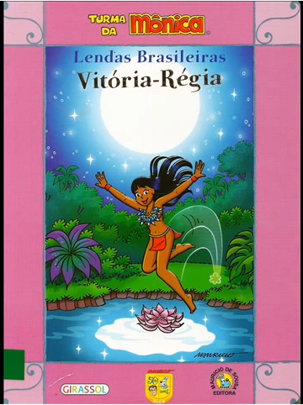
https://youtu.be/BQlldiUgpy8

ATIVIDADE 1: APÓS ASSISTIR O VÍDEO ABAIXO, ESCOLHA UMA BRINCADEIRA PARA BRINCAR OU UM BRINQUEDO FOLCLÓRICO PARA FAZER.
VÍDEO: “RESGATANDO BRINQUEDOS E BRINCADEIRAS FOLCLÓRICAS”
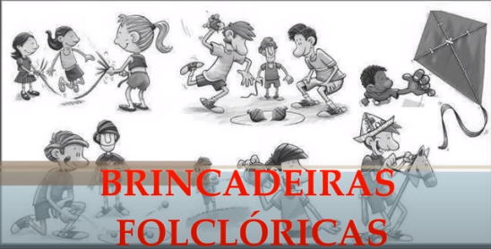
https://youtu.be/ZEguUCi6s2k

ATIVIDADE 2: CONVERSE COM SEUS PAIS, TIOS E AVÓS SOBRE BRINQUEDOS E BRINCADEIRAS DE QUANDO ELES ERAM CRIANÇAS. PEÇA PARA ELES LHE ENSINAR UMA DELAS.

BOM FIM DE SEMANA!

